### 

### server，serve_no，point_victor得分人和发球人、发球次数（一发/二发）的相关性探究时，两两分析使用简单Kappa，不用Person、Spearman

### 

### 分析流程 数据源： 发球相关性.xlsx 算法配置： 算法： Kappa一致性检验 变量： 变量:{server，serve_no，point_victor} 参数： 方法:{简单Kappa} 分析结果： Kappa系数检验是对两两定类变量的相关性进行分析： 基于变量server和serve_no，可以看到显著性P值为0.126，水平上不呈现显著性，不能拒绝原假设，说明两变量之间不存在一致性。同时，Kappa系数的值为-0.018，因此相关性的程度为极低的一致性。 基于变量server和point_victor，可以看到显著性P值为0.000***，水平上呈现显著性，拒绝原假设，说明两变量之间存在一致性。同时，Kappa系数的值为0.406，因此相关性的程度为中等的一致性。 基于变量serve_no和point_victor，可以看到显著性P值为0.139，水平上不呈现显著性，不能拒绝原假设，说明两变量之间不存在一致性。同时，Kappa系数的值为-0.017，因此相关性的程度为极低的一致性。

### 分析步骤 1. 先对不同变量之间是否存在统计上的显著关系进行检验，判断P值是否呈现出显著性(P<0.05)，若呈显著性，则说明两变量之间存在相关性。 2. 分析Kappa系数的正负向以及相关性程度。 3. 对分析结果进行总结。

### 详细结论

**输出结果1：Kappa一致性检验**

|  |  |  |  |  |
| --- | --- | --- | --- | --- |
| Kappa一致性检验 | | | | |
| 配对项 | Kappa值 | 标准误差 | z | P |
| server配对serve_no | -0.018 | 0.012 | -1.531 | 0.126 |
| server配对point_victor | 0.406 | 0.012 | 32.766 | 0.000*** |
| serve_no配对point_victor | -0.017 | 0.012 | -1.478 | 0.139 |
| 注：***、**、*分别代表1%、5%、10%的显著性水平 | | | | |

**图表说明：**

上表展示了Kappa系数检验的参数结果表，包括了Kappa系数、显著性P值。  
● 先对不同变量之间是否存在统计上的显著性关系进行检验，判断P值是否呈现显著性。  
● 若呈现显著性，则说明两变量之间存在相关性，反之，则两变量之间不存在相关性。  
● 分析Kappa系数的正负向以及相关性程度。

**智能分析：**

Kappa系数检验的结果显示：  
基于变量server和serve_no，可以看到显著性P值为0.126，水平上不呈现显著性，不能拒绝原假设，说明两变量之间不存在一致性。同时，Kappa系数的值为-0.018，因此相关性的程度为极低的一致性。  
基于变量server和point_victor，可以看到显著性P值为0.000***，水平上呈现显著性，拒绝原假设，说明两变量之间存在一致性。同时，Kappa系数的值为0.406，因此相关性的程度为中等的一致性。  
基于变量serve_no和point_victor，可以看到显著性P值为0.139，水平上不呈现显著性，不能拒绝原假设，说明两变量之间不存在一致性。同时，Kappa系数的值为-0.017，因此相关性的程度为极低的一致性。

**输出结果2：Kappa相关系数矩阵热力图**

**图表设置 数据**

**图表设置**

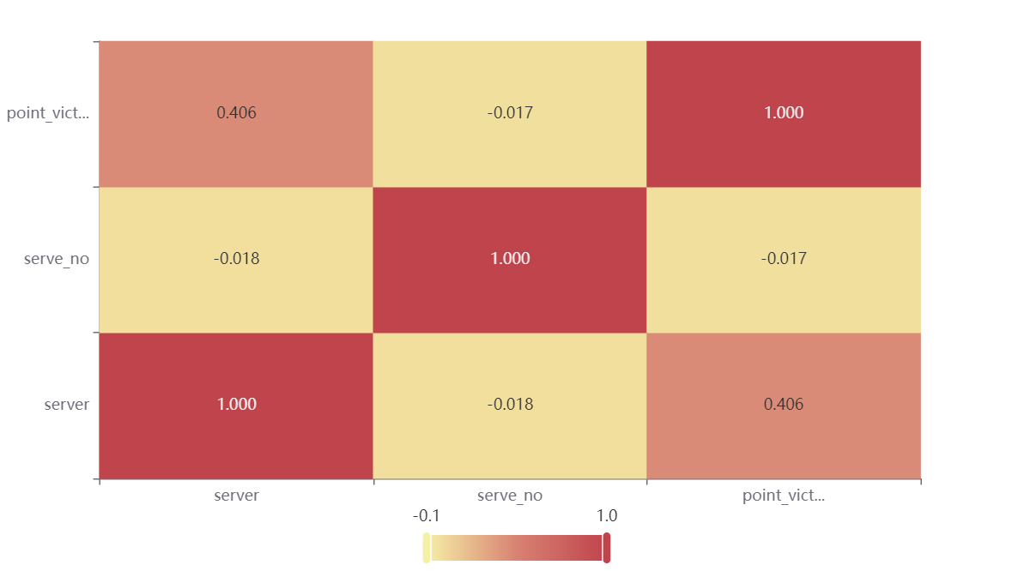

**图表说明：**

上图展示了热力图的形式展示了Kappa值，主要通过颜色深浅去表现值的大小。

### 参考文献 [1] Scientific Platform Serving for Statistics Professional 2021. SPSSPRO. (Version 1.0.11)[Online Application Software]. Retrieved from https://www.spsspro.com. [2] 夏邦世, 吴金华. Kappa一致性检验在检验医学研究中的应用[J]. 中华检验医学杂志, 2006, 29(1):83-84.